**Лабораторная работа №3**

**Вариант 15**

**Тема:** Исследование способов построения виртуальных локальных компьютерных сетей.

**Цель:** Исследование принципов работы коммутаторов и виртуальных локальных сетей, способов конфигурирования коммутаторов cisco для построения виртуальных локальных сетей, изучение принципов работы протокола VTP.

**1 Ход работы**

**1.1 Изучение работы протокола VTP**

По умолчанию коммутаторы являются серверами. Если коммутатор в серверном режиме отправляет обновление с номером версии, превышающим текущий номер версии, все коммутаторы изменят свои базы данных в соответствии с новым коммутатором.

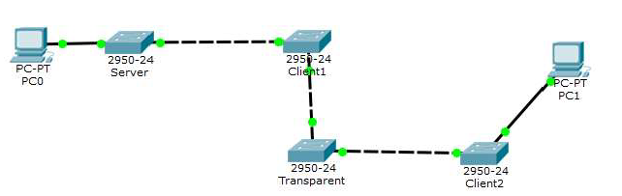Настройте протокол VTP между коммутатором Switch-Server и Switch-Client1. Затем добавьте коммутаторы Switch-Transparent и Switch-Client2 и настройте их соответствующим образом. При любом изменении таблицы VLAN необходимо просматривать текущую конфигурацию протокола VTP коммутаторов с помощью команды show vtp status.

Рисунок 1 – Изучение работы протокола VTP

Задание на настройку:

* настроить на коммутаторах соответствующие режимы FTP;
* VLAN, которые создаются на Switch-Server, должны присутствовать и на коммутаторах Switch-Client1 и Switch-Client2 (хотя они там и не создавались);
* 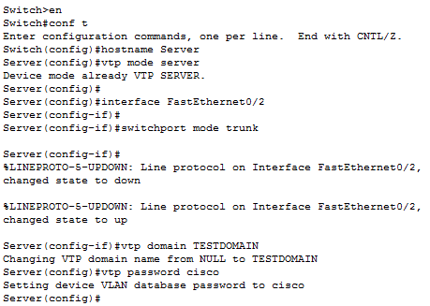Хосты PC0 и PC1 должны пинговать друг друга;

Рисунок 1.1 – Настройка режима протокола VTP на коммутаторе Server

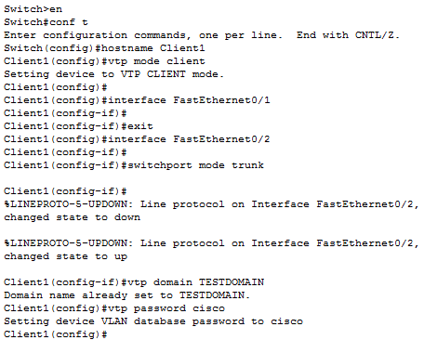

Рисунок 1.2 – Настройка режима протокола VTP на коммутаторе Client1

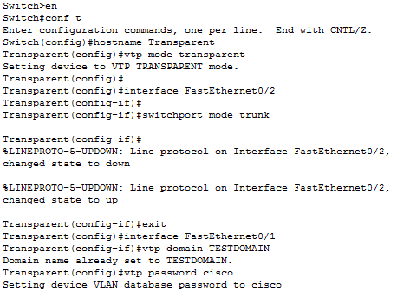

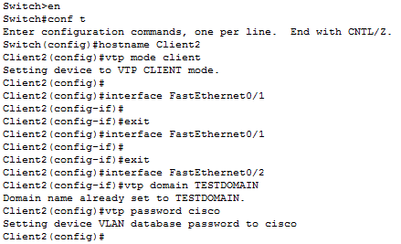Рисунок 1.3 – Настройка режима протокола VTP на коммутаторе Transparent

Рисунок 1.4 – Настройка режима протокола VTP на коммутаторе Client2

На коммуникаторе Server создадим 2 VLAN

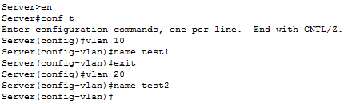

Рисунок 1.5 – Создание VLAN

Проверим обновление таблицы VLAN при получении информации по VTP и посмотрим текущую конфигурацию протокола VTP.

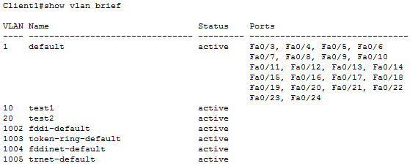

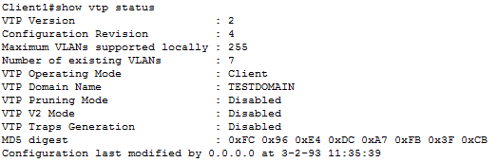Рисунок 1.6 – Таблица VLAN коммуникатора Client1

Рисунок 1.7 – Текущая конфигурация коммуникатора Client1

Сonfiguration revision показывает, сколько раз изменялась конфигурация. Каждый раз, когда мы вносим изменения в VLAN на устройстве VTP, Сonfiguration revision увеличивается на единицу.

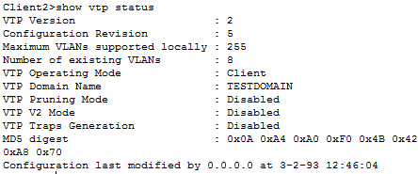

Рисунок 1.8 – Текущая конфигурация коммуникатора Client1

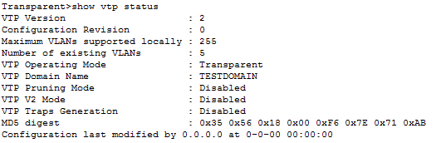

Рисунок 1.9 – Текущая конфигурация коммуникатора Transparent

На рисунке видно, что так как коммуникатор Transparent имеет режим протокола VTP как transparent, то он не обновляет свою таблицу VLAN при получении информации по VTP.

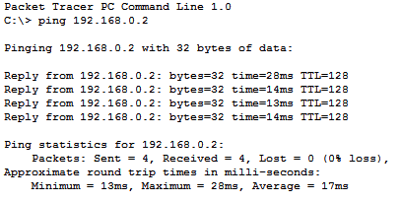

Рисунок 1.10 – Результат пингования компьютера PC1 компьютером PC0

**1.2 Настройка VLAN**

Реализовать схему и настроить VLAN на коммутаторах в соответствии с вариантом (v = 3) и используя протокол VTP. Условием проверки является отсутствие связи между хостами принадлежащими разным VLAN.

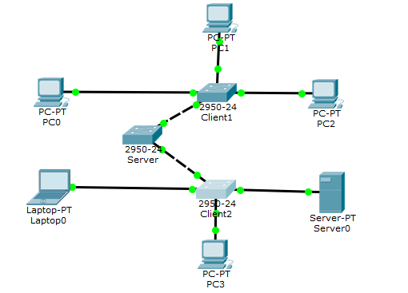После настройки VLAN посмотрите текущую конфигурацию сети командами: show running-config, show vlan, show vlan brief, show mac address-table. Результат приведите в отчет.

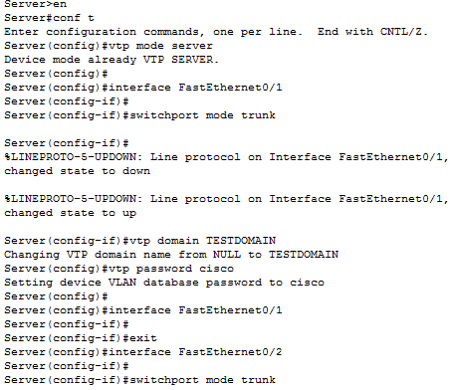Рисунок 2.1 – Изучение работы протокола VTP

Рисунок 2.2 – Настройка режима протокола VTP на коммутаторе Server

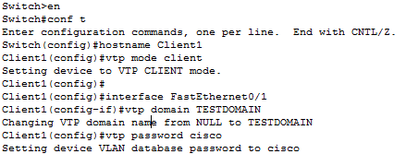

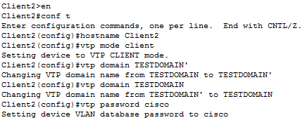Рисунок 2.3 – Настройка режима протокола VTP на коммутаторе Client1

Рисунок 2.4 – Настройка режима протокола VTP на коммутаторе Client2

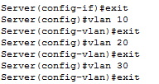

Рисунок 2.5 – Создание VLAN на коммутаторе Server

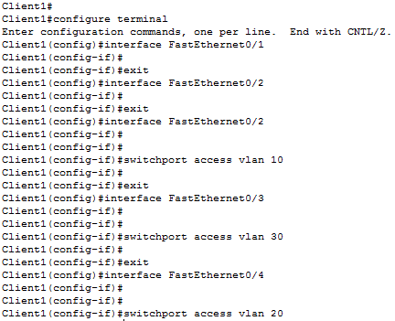Закрепим за каждым портом соответствующий VLAN

Рисунок 2.6 – Закрепление за каждым access - портом на коммутаторе Client1 соответствующего VLAN

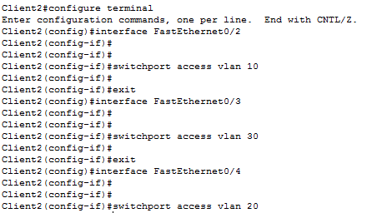

Рисунок 2.7 – Закрепление за каждым access - портом на коммутаторе Client2 соответствующего VLAN

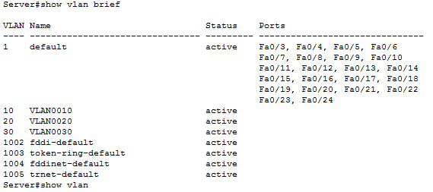

Рисунок 2.8 – Таблица VLAN на коммуникаторе Server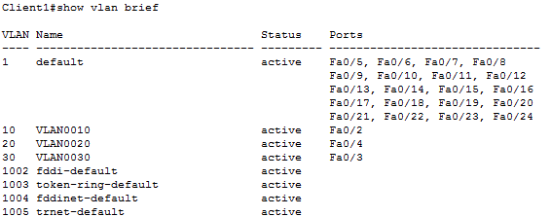

Рисунок 2.9 – Таблица VLAN на коммуникаторе Client1

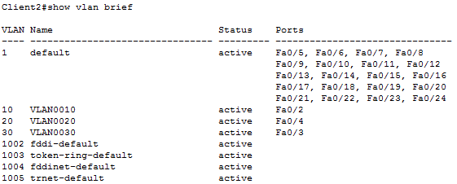

Рисунок 2.10 – Таблица VLAN на коммуникаторе Server

Для проверки работоспособности сети пропингуем хосты в одной сети (10) и хосты из сетей 10 и 30.

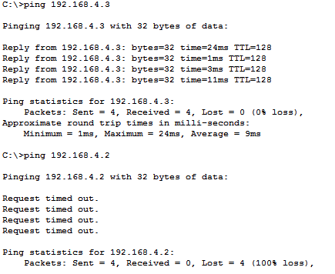

Рисунок 2.11 – Проверка работоспособности сети

Как видно из рисунка 2.11, пакеты передаются только между устройствами, находящимися внутри одной VLAN.

**3 Настройка interVLAN routing с помощью маршрутизатора**

Возьмите за основу топологию сети из прошлого задания. Измените ip-адреса хостов в соответствии с вариантом (v=3) и добавить роутер. Хосты подсети 192.168.(v+1).0 принадлежат VLAN10, 192.168.(v+2).0 – VLAN20, 192.168.(v+3).0 – VLAN30. Настройте маршрутизацию между VLAN 10, 20 и 30. Условием проверки является наличие связи между хостами принадлежащими разным VLAN.

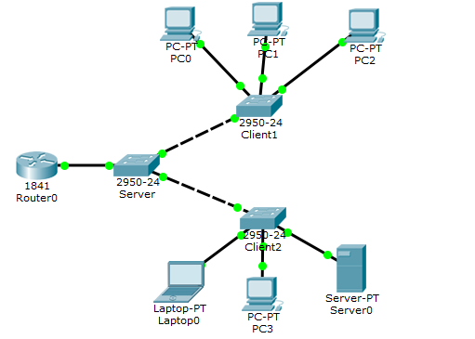

Рисунок 3.1 – InterVLAN routing на маршрутизаторе

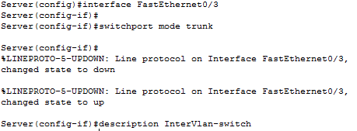

Рисунок 3.2 – Настройка на коммуникаторе Server транкового порта в сторону маршрутизатора

Пропишем соответствующие шлюзы в каждом оконечном оборудовании.

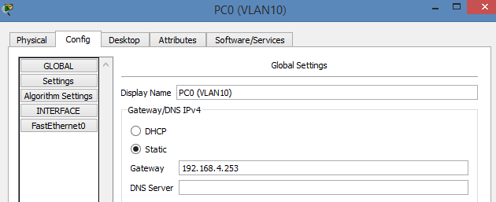

Рисунок 3.3 – Установка шлюза на хосте PC0

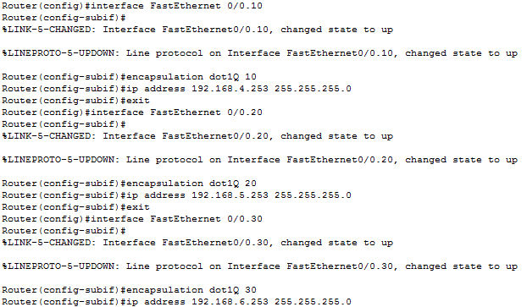Далее создадим сабинтерфейсы.

Рисунок 3.4 – Создание сабинтерфейсов

Для проверки работоспособности сети пропингуем хосты в одной сети (10) и хосты из сетей 10 и 20.

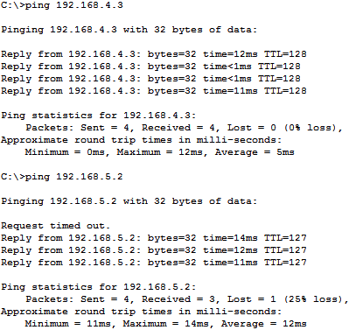

Рисунок 3.5 – Проверка работоспособности сети

Как видно из рисунка 3.5, пакеты передаются не только между устройствами, находящимися внутри одной VLAN.

**4 Настройка InterVLAN routing с помощью L3-коммуникатора**

Возьмите за основу топологию сети из предыдущего задания, только вместо маршрутизатора и L2-коммуникатора поставьте L3-коммуникатор. Условием проверки является наличие связи между хостами, принадлежащими разным VLAN.

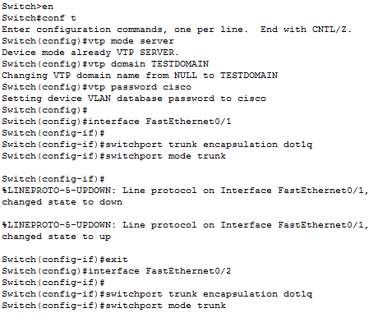

Рисунок 4.1 – Проверка работоспособности сети

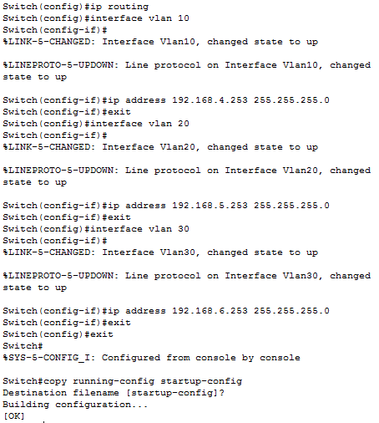

**Client1:**

Switch>en

Switch#conf t

Switch(config)#hostname Client1

Client1(config)#vtp mode client

Client1(config)#interface FastEthernet0/2

Client1(config-if)#switchport mode trunk

Client1(config-if)#vtp domain TESTDOMAIN

Client1(config)#vtp password cisco

Switch(config)#exit

Switch#show vlan brief

**Transparent:**

Switch>en

Switch#conf t

Switch(config)#hostname Transparent

Transparent(config)#vtp mode transparent

Transparent(config)#interface FastEthernet0/2

Transparent(config-if)#switchport mode trunk

Transparent(config-if)#vtp domain TESTDOMAIN

Transparent(config)#vtp password cisco

**Client2:**

Switch>en

Switch#conf t

Switch(config)#hostname Client2

Client1(config)#vtp mode client

Client1(config-if)#vtp domain TESTDOMAIN

Client1(config)#vtp password cisco

Switch(config)#exit

Switch#show vlan brief

**Server:**

Switch>en

Switch#conf t

Switch(config)#hostname Server

Server(config)#vtp mode server

Device mode already VTP SERVER.

Server(config)#interface FastEthernet0/2

Server(config-if)#switchport mode trunk

Server(config-if)#vtp domain TESTDOMAIN

Server(config)#vtp password cisco